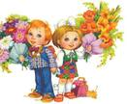
ПОРТРЕТ ИДЕАЛЬНОГО ПЕРВОКЛАССНИКА
ПЕДАГОГИЧЕСКАЯ ГОТОВНОСТЬ
•Знает буквы.
• Различает звуки на слух.
• Большой запас слов.
• Считает в пределах 10.
• Имеет элементарный запас знаний по математике.
• Умеет правильно держать ручку, карандаш.
• Обладает навыком рисования карандашом.
• Умеет обращаться со школьными принадлежностями.
• Умеет приготовиться к уроку.
• Обладает элементарными навыками самообслуживания (умеет самостоятельно переодеться, знает, где его вещи).
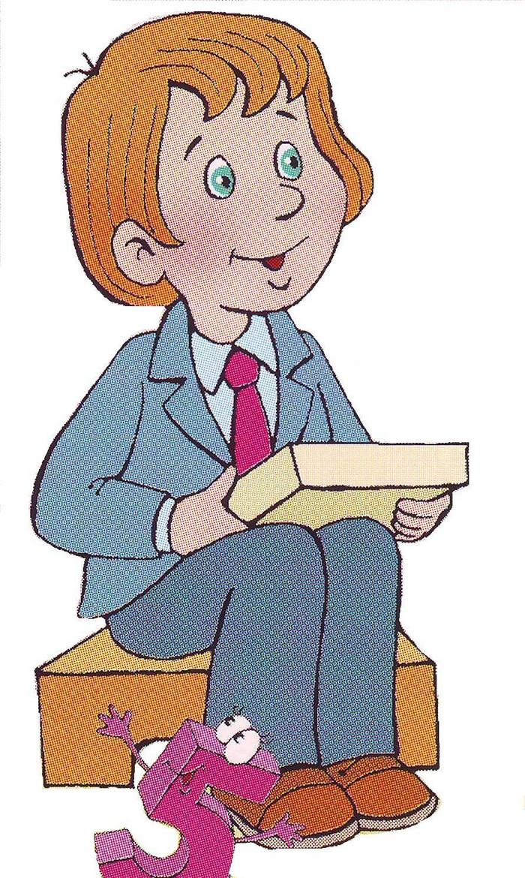
• Аккуратен в одежде.
• Воспитанный.

ИНТЕЛЛЕКТУАЛЬНАЯ ГОТОВНОСТЬ
• Устойчивое внимание.
• Умеющий думать.
• Умеющий делать выводы.
• Умеющий фантазировать.
• Наблюдательный.
• Хорошо развита речь, умение выразить свои мысли.
• Умеет ориентироваться на пространстве листа бумаги.
МОТИВАЦИОННАЯ ГОТОВНОСТЬ
• Настроен на обучение.
• Готов к серьезной работе.
• Учится с интересом.
• Хочет узнавать новое.
• Любит думать.
• Аккуратный, бережно обращается со школьными принадлежностями.
• Проявляет интерес к самым разнообразным вопросам жизни.

ЭМОЦИОНАЛЬНО-ВОЛЕВАЯ ГОТОВНОСТЬ
• Способен управлять своим поведением.
• Собранный.
• Сосредоточен на выполнении задания не только интересного, но и очень нужного.
• Умеет выдерживать напряжение в работе.
• Способен сделать усилие воли.
• Способен поставить "надо" выше желания "хочу".
• Способен слушать и выполнять требования учителя.
• Исполнительный.
• Усидчивый.
• Умеющий настроиться на работу, когда это необходимо.

КОММУНИКАТИВНАЯ ГОТОВНОСТЬ
• Не боится вступать в новый коллектив.
• Не боится обращаться с вопросами к учителю.
• Понимает мимику учителя.
• Умеет слышать интонацию голоса учителя.
• Дорожит отношением к нему учителя.
• С чувством дистанции к взрослым.
• Ответственный за свои поступки.
• Соблюдающий необходимые нормы приличия.
• Умеет говорить свободно, не стесняясь.
• Общительный.
• Скромный в общении.
• Эмоционально отзывчивый.
• Уважающий себя.
• Уважающий товарищей.
• Уважающий родителей.
• Добрый.
• Отзывчивый к просьбам товарищей.

Анкета (10-19 баллов)
1. Имя, отчество, фамилия. (1)
2. Домашний адрес. (1) Телефон (2)
3. Сколько лет? (1) Когда родился? (2)
4. Сколько лет тебе будет через год? (1) Через два (2)
5. Детский сад посещал, какой? (1)
6. С кем живёшь? (1) Члены семьи (1)
7. Ф.И.О. родителей.(1)
8. Где работают? (1) Кем работают? (1)
9. Что знаешь о работе родителей? (2)
10. Чем любишь заниматься? (2)

Готовность к школе (10-38 баллов)
1.Какие знаешь буквы? Умеешь читать? (Прочитай) (5)
2.Один- два вопроса по тексту. (2) Пересказ (3)
3.Составление рассказа по сюжетной картинке.(3)
4.Знаешь стихи? Рассказать. (3)
5.Какие сказки знаешь? Рассказать.(3)
6.Отгадай слова из данных букв: елс, аелк, аязц, алси (по 1)
7.Графический диктант (по клеточкам). Продолжи (3)

Кругозор, осведомлённость (10-21 баллов)
1.Беседа о городе, стране, домашних животных.(3)
2. Какое сейчас время года? (1)
3.Сколько времён года? Назови.(2)
4.Сколько месяцев в году? (2)
5.От каких животных получают молоко? (2)
6.Что надо сделать, если порежешь палец? (2)
7.Для чего автомобилю тормоза? (2)
8.Из чего лучше строить дом : из кирпича или из дерева? Почему? (3)
9.Велосипед-это что? (2)
10.Пианино, скрипка – это что? (2)

Математические умения (8-15 баллов)
1.Счёт в пределах 10.(2)
2.Сравнение чисел (3)
3.Число ,стоящее: за, перед, между.(3)
4.Примеры на сложение и вычитание в пределах 10(3)
5.Задачи (всего? осталось?) (2)
6.Назвать геометрические фигуры, цвет (1).

